MODE OPERATOIRE DE LA VACCINATION

- Seront détaillés successivement :
- La population cible
- Le consentement du patient
- Les modalités d’administration du vaccin
- Les conditions de traçabilité de la vaccination
- La rémunération pour l’acte de vaccination

- La population cible (art 3 de l’arrêté du 10 mai 2017)

- Le pharmacien est autorisé à vacciner contre la grippe saisonnière :
les personnes adultes âgées de 18 ans et plus, ciblées par les recommandations vaccinales en vigueur

- La liste des populations ciblées par les recommandations vaccinales est publiée, chaque année, dans le calendrier des vaccinations édité par le ministère chargé de la santé (cf annexe).

/ !/ Exceptions :

- Les femmes enceintes
- Les personnes qui n’ont jamais étaient vaccinées contre la grippe.

/ !/ Vigilance:

- Les personnes à risques particulier, identifiées par le pharmacien lors de l’entretien pré-vaccinal, sont orientées vers leur médecin traitant à savoir :
  - Terrains immunodéprimés,
  - Antécédents de réaction allergique à une vaccination antérieure,
  - Patients présentant des troubles de la coagulation ou sous traitement anticoagulants.

- Le consentement du patient
Le pharmacien autorisé à administrer un vaccin contre la grippe saisonnière recueille préalablement à la vaccination, par écrit, le consentement exprès et éclairé de la personne qu’il juge éligible à la vaccination à l’aide d’un formulaire.

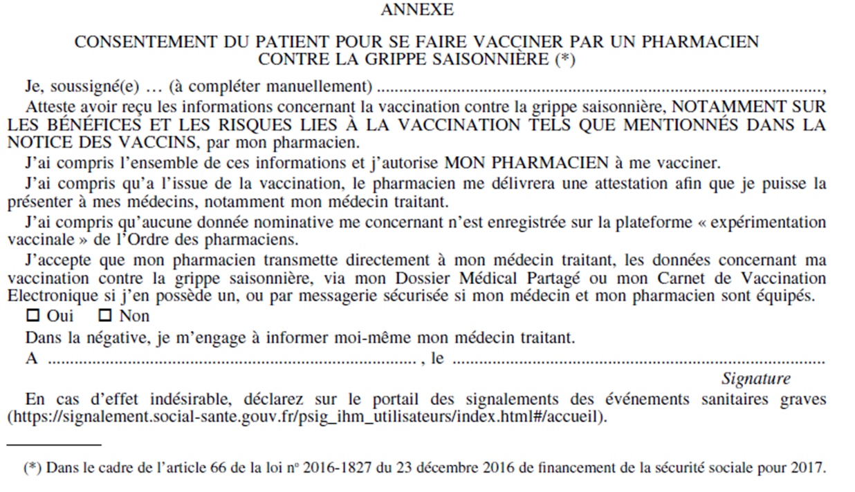

- Les modalités d’administration du vaccin
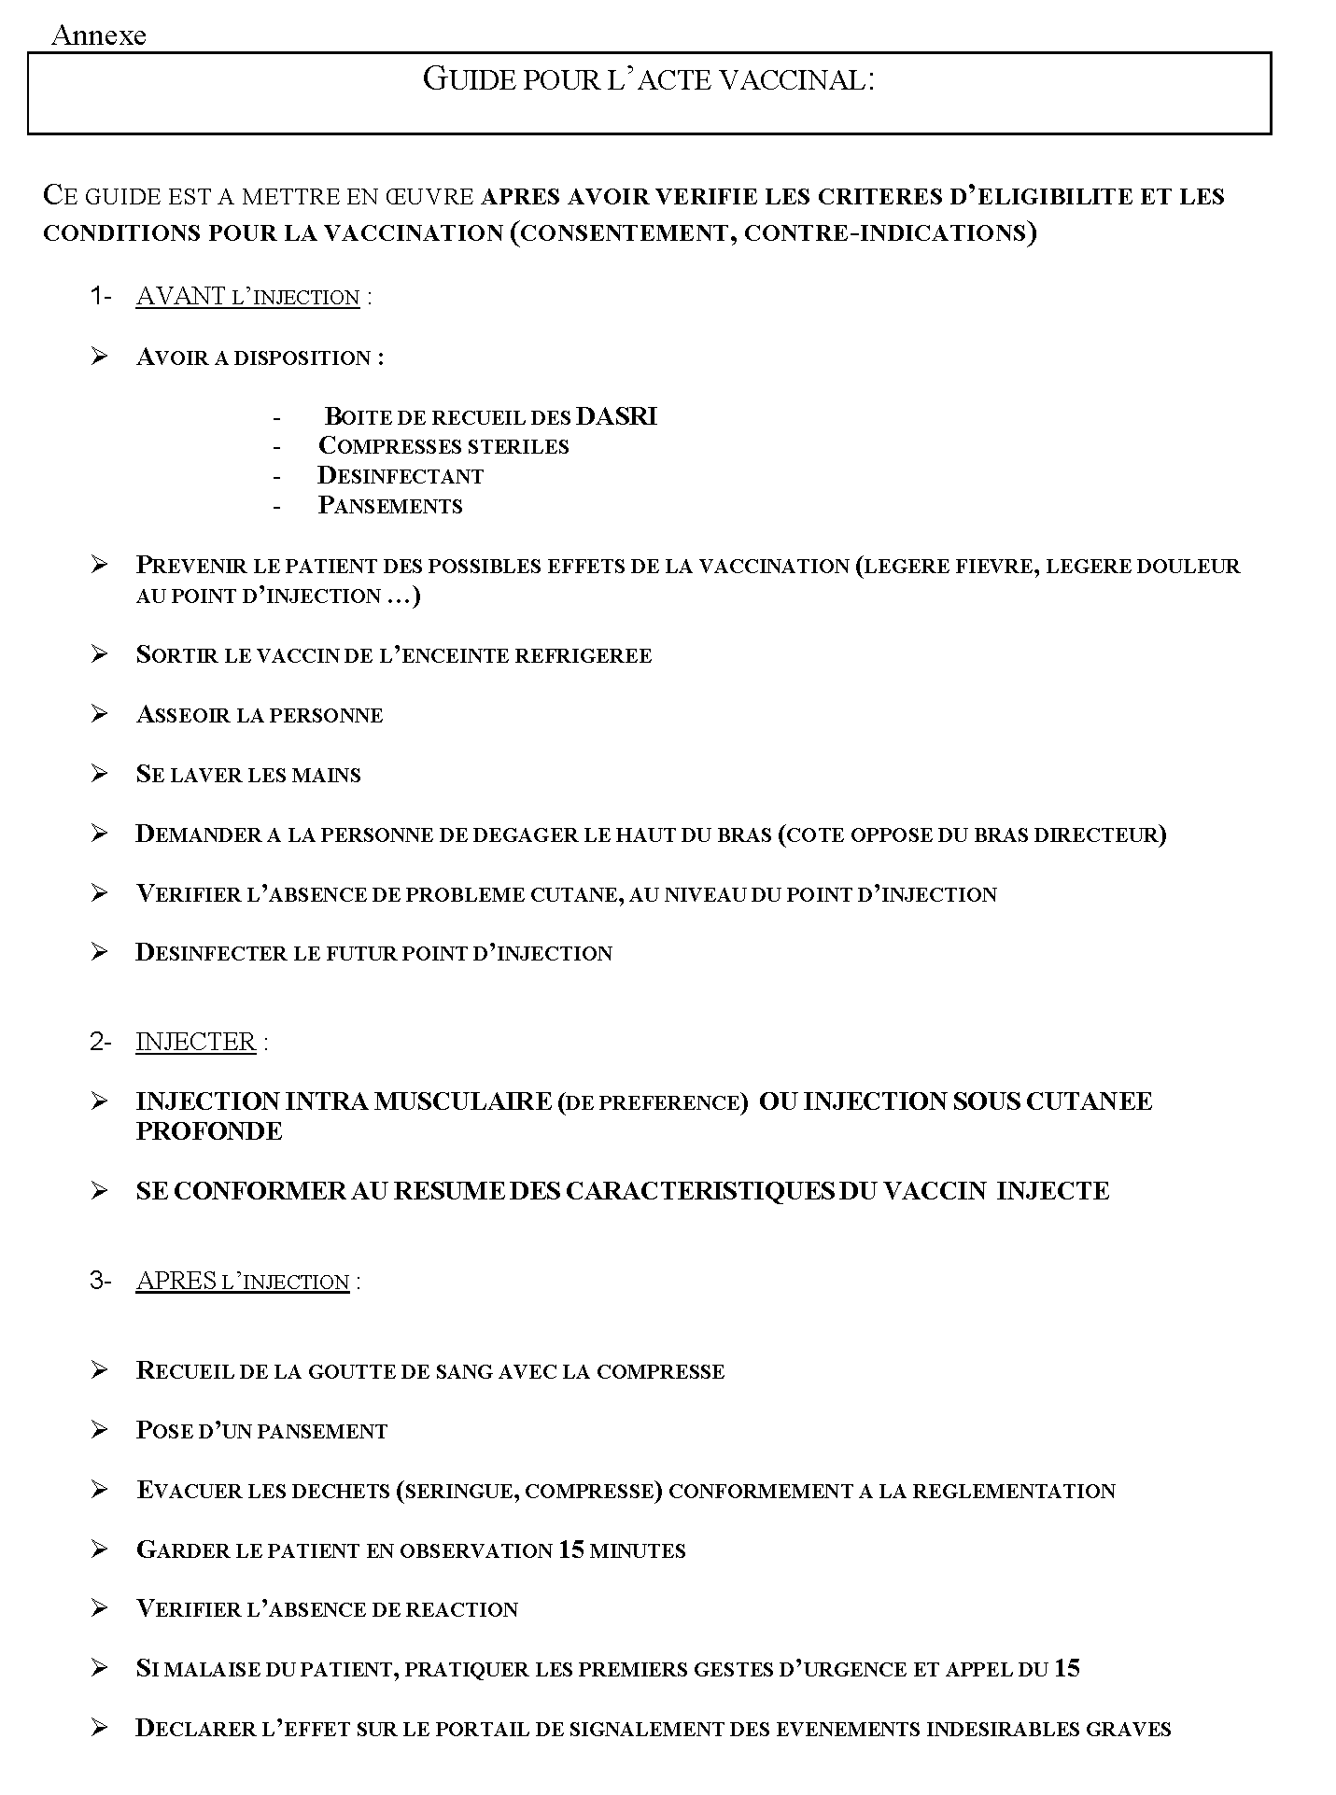

- Les conditions de traçabilité de la vaccination (cf annexes)
- Plusieurs éléments sont nécessaires à savoir :

- Le consentement du patient pour se faire vacciner par un pharmacien contre la grippe saisonnière

- L’attestation de vaccination contre la grippe saisonnière, ainsi que le cas échéant, son carnet de vaccination électronique.

« une copie de ces documents est conservée par le pharmacien pendant toute la durée de l’expérimentation »

- Renseigner la plateforme développée par l’ordre national des pharmaciens rendue accessible aux pharmaciens autorisés.

- Informer le médecin traitant, par messagerie sécurisée de santé, une mention dans le dossier médical partagé ou le remplissage du carnet de vaccination électronique.
(si la personne vaccinée s’oppose à la transmission de cette information directement par le pharmacien à son médecin traitant, le patient l’indique sur le formulaire de consentement).

L’ATTESTATION DE VACCINATION
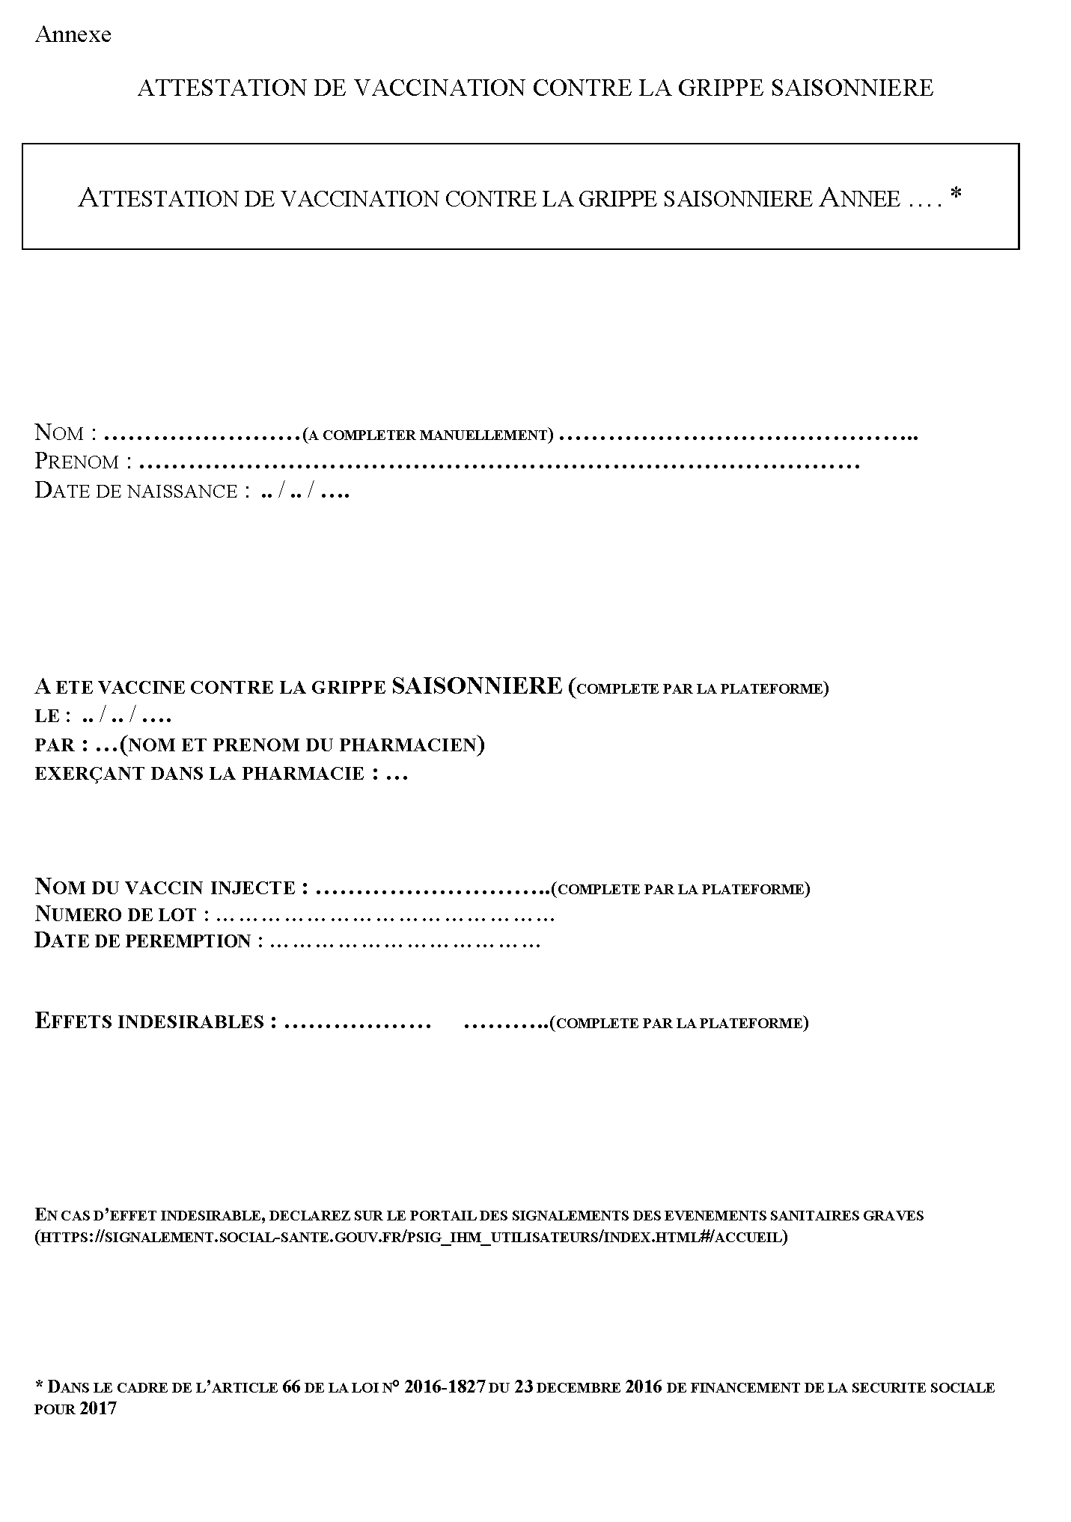

- La rémunération pour l’acte de vaccination
(art 5 du décret n°2017-985 du 10 mai 2017)
Dans le cadre de l’expérimentation, la pharmacie d’officine reçoit pour chaque personne éligible vaccinée une rémunération relative à la préparation et à l’administration du vaccin selon les modalités suivantes :

- 4.50€ par personne vaccinée dès lors que celle-ci bénéficie d’une prescription médicale pour le vaccin antigrippal

- 6.30€ par personne vaccinée dès lors que celle-ci bénéficie d’un bon de prise en charge d’un vaccin antigrippal émis par un organisme d’assurance maladie obligatoire et qu’elle ne bénéficie pas de la prescription

- De plus chaque pharmacie participante recevra une somme forfaitaire de 100€ au titre du dédommagement liés aux contraintes spécifiques de l’expérimentation, pour chaque pharmacien participant à l’expérimentation ayant réalisé au moins 5 vaccinations au sein de cette officine.

- A l’issue de la campagne de vaccination, le pharmacien établit et communique au DG de l’ARS le bilan de son activité afin de bénéficier de la rémunération prévue.

La rémunération provient d’un fond spécial (FIR = fond d’intervention régional) et sera versée par l’URPS pharmaciens de la Nouvelle-Aquitaine.

ANNEXE : liste des populations ciblées par les recommandations en vigueur.

